APSTIPRINĀTS:
ar iepirkuma komisijas 2023.gada 7.marta
sēdes protokolu Nr.2

VAS “Latvijas dzelzceļš” organizētās
sarunu procedūras ar publikāciju
„Šķērssiju nomaiņa dzelzceļa stacijā “Lielvārde””
(iepirkuma id.Nr. LDZ 2023/19-SPAV)
SKAIDROJUMS Nr.1

Nr.p.k. | Jautājums | Atbilde
 | 28.02.2023. | 07.03.2023.
1. | 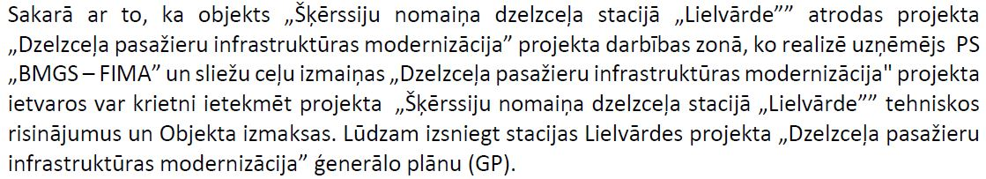 | Ņemot vērā to, ka VAS “Latvijas dzelzceļš” šobrīd nevar izsniegt stacijas Lielvārdes projekta “Dzelzceļa pasažieru infrastruktūras modernizācija” ģenerālo plānu (GP), jo nav pieejamas saskaņotās dokumentu gala versijas, tad piedāvājumu iesniegšanas termiņš tiek pagarināts un atbilde uz minēto jautājumu tiks sniegta ne vēlāk kā 2 nedēļas pirms piedāvājumu iesniegšanas termiņa beigām.
2. |  | Skatīt Grozījumus Nr.1
3. |  | Lielvārdes stacijas aktuālais kontakttīklu plāns tiks izsniegts, tikai pretendentam jāaizpilda un jānosūta pasūtītājam “Pieprasījums papildus informācijas saņemšanai”, kas ir norādīts Nolikumā 7.pielikumā.
4. |  | Uzņēmējam ir iespēja uzstādīt EPL GL konstrukcijas norādītājās vietās virs un zem stingrās šķērssijas.
5. | 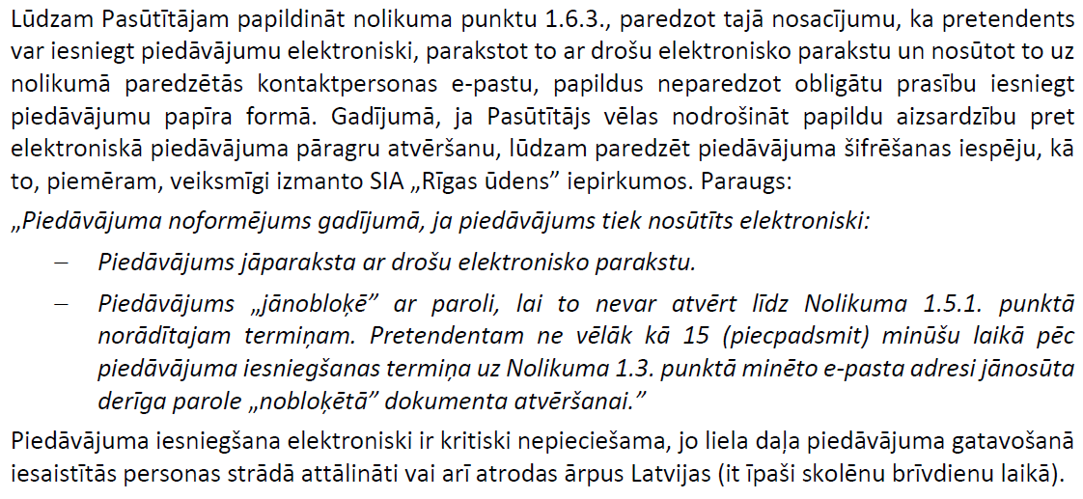 | Piedāvājumu var iesniegt arī elektroniski (PDF formā), nosūtot to uz info@ldz.lv un aizsargājot ar drošu elektronisku atslēgu un paroli (šādā gadījumā Pretendents ir atbildīgs par aizpildāmo formu atbilstību dokumentācijas prasībām un formu paraugiem, kā arī dokumenta atvēršanas un nolasīšanas iespējām) vai Piedāvājumu elektroniskā formā iesniedz parakstītu ar drošu elektronisku parakstu, nosūtot nolikuma 1.3.punktā norādītajai Pasūtītāja kontaktpersonai uz e-pastu. Attiecībā uz piedāvājuma iesniegšanu elektroniskā formā, pretendents ar šo tiek informēts, ka Pasūtītāja e-pasta sistēma nenodrošina elektroniski iesniegtu dokumentu atvēršanu tikai pēc piedāvājuma iesniegšanas termiņa beigām, un pretendentam jāapzinās, ka nevar tikt nodrošināta piedāvājuma satura konfidencialitāte līdz piedāvājumu iesniegšanas termiņa beigām.
 | 02.03.2023. | 07.03.2023.
6. | Ņemot vērā, ka Pretendentam jāapkopo pēc objekta apskates saņemtā informācija, kā arī Iepirkuma ietvaros iesniedzamās piedāvājuma dokumentācijas apjomu, lūdzam pagarināt piedāvājumu atvēršanas termiņu līdz 30.03.2023. | Skatīt Grozījumus Nr.1

